Nguyễn Minh Trường
MSSV: 1250080218
BÀI TẬP TUẦN 1
Bài tập 1:
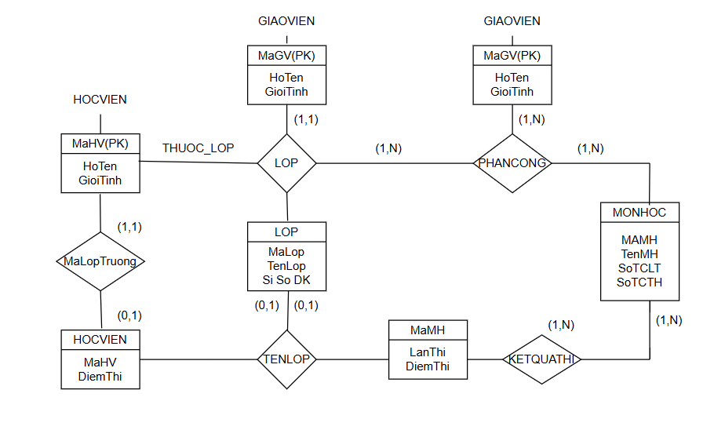
Bài tập 2:
